งานสืบสวนสถานีตำรวจภูธรแก่งกระจาน
รายงานผลการปฏิบัติราชการประจำ เดือน มีนาคม ๒๕๖8

เมื่อวันที่ 10 มีนาคม 2568 พ.ต.ท.วิชัย สางาม รอง ผกก.สส.สภ.แก่งกระจาน พร้อมกำลัง ชุดสืบสวน สภ.แก่งกระจาน ดำเนินการตามโครงการสืบสวนปราบปรามอาชญากรรมและยาเสพติด ได้มีการจับกุม นายไพบูลย์ หรือหนู ทิมเมฆ อายุ 46 ปี อยู่บ้านเลขที่ 32 หมู่ที่ 4 ต.ห้วยแม่เพรียง อ.แก่งกระจาน จ.เพชรบุรี โดยกล่าวหาว่า “มีอาวุธปืนไว้ในความครอบครองโดยไม่ได้รับอนุญาต,จำหน่ายโดยการมีไว้ในครอบครองเพื่อจำหน่ายซึ่งยาเสพติดให้โทษประเภท 1 (เมทแอมเฟตามีนหรือยาบ้า) โดยผิดกฎหมาย , เสพยาเสพติดให้โทษประเภท 1 (เมทแอมเฟตามีนหรือยาบ้า) โดยผิดกฎหมาย” สถานที่จับกุมบริเวณหน้าบ้านเลขที่ 32 ม.4 ต.ห้วยแม่เพรียง อ.แก่งกระจาน จ.เพชรบุรี ของกลาง 1.ยาเสพติดให้โทษประเภทที่ ๑ (ยาบ้า) จำนวน 320 เม็ด 2.อาวุธปืนชนิดทำเอง(ปืนแก๊ป) ใช้กับกระสุนลูกเหล็ก จำนวน 1 กระบอก
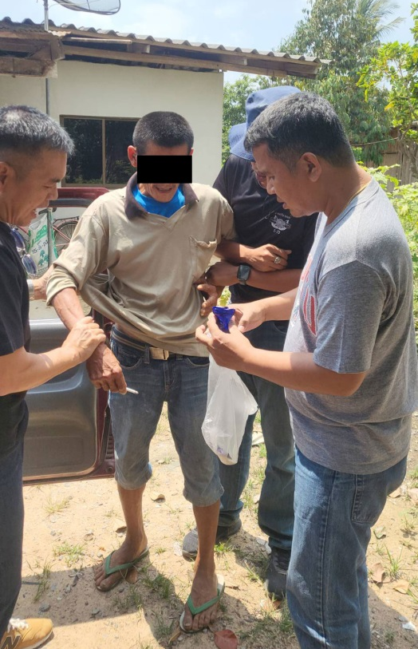
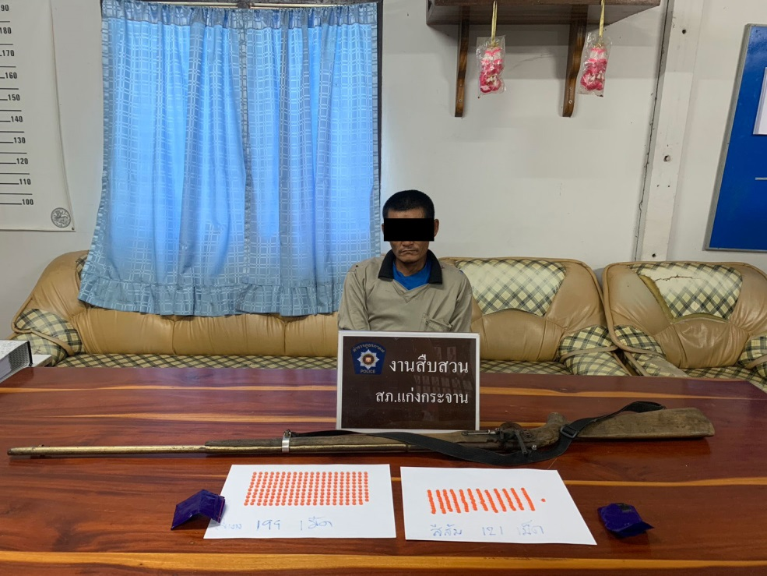

เมื่อวันที่ 12 มีนาคม 2568 พ.ต.ท.วิชัย สางาม รอง ผกก.สส.สภ.แก่งกระจาน พร้อมกำลังชุดสืบสวน สภ.แก่งกระจาน ดำเนินการตามโครงการสืบสวนปราบปรามอาชญากรรมและยาเสพติด ได้มีการจับกุม นายสัจจาหรือหนึ่ง ทองธรรมเนียม อายุ 44 ปี อยู่บ้านเลขที่ 133 หมู่ที่ 2 ต.สองพี่น้อง อ.แก่งกระจาน จ.เพชรบุรี โดยกล่าวหาว่า “มียาเสพติดให้โทษประเภท 1(เมทแอมเฟตามีนหรือยาบ้า)ไว้ในความครอบครองโดยผิดกฎหมาย,เสพยาเสพติดให้โทษประเภท 1(เมทแอมเฟตามีน)โดยผิดกฎหมาย” สถานที่จับกุมบริเวณบ้านเลขที่ 133 ม.2 ต.สองพี่น้อง อ.แก่งกระจาน จ.เพชรบุรี ของกลาง ยาเสพติดให้โทษประเภทที่ ๑ (ยาบ้า) จำนวน 29 เม็ด
